PRO IV.A
7. -9. hodina DEFINÍCIA PREMENNÝCH A PRIRADENIE

PREMENNÁ = miesto, kde sa uchováva informácia – miesto v pamäti počítača, na ktoré
môžeme hodnotu uložiť a z ktorého ju môžeme neskôr znovu získať;
- premenné poskytujú len dočasné uchovanie informácií;
- po vypnutí PC – hodnoty sa stratia;
- trvalé uchovávanie hodnôt = realizuje sa v databáze alebo sa uložia do súboru.
Základné typy premenných :
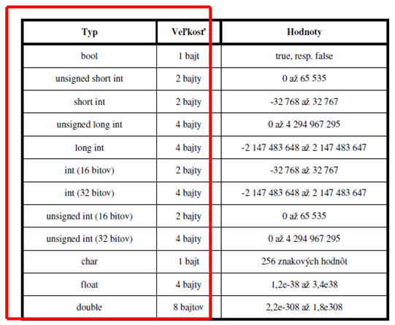
POZNÁMKA : Veľkosť premenných sa môže od hodnôt uvedených v tabuľke líšiť, a to
v závislosti od typu kompilátora a počítača, ktorý používame;

Keď v C++ definujeme premennú,
- musíme kompilátoru oznámiť, o aký druh premennej sa jedná (či je to celé číslo, znak a pod.);
= kompilátor vyhradí v pamäti príslušné miesto, zároveň vie, aký druh hodnoty chceme v premennej
uchovávať;
- kompilátor má tiež možnosť nás varovať alebo zobraziť chybu, keď sa pokúšame uložiť
do určitej premennej hodnotu nesprávneho typu ( programovací jazyk s touto charakteristikou sa
označuje ako „ silno typový“);
- každý priečinok má veľkosť 1 bajt;
- ak typ premennej ktorý vytvoríme, bude mať veľkosť 4 bajty = vyhradia sa 4 bajty v pamäti, čiže 4
priečinky;
- prostredníctvom typu premennej ( napr. celé číslo) kompilátoru oznámime, koľko pamäte = priečinkov
si má pre túto premennú vyhradiť;

- veľkosť celého čísla určuje procesor (32 bitový alebo 64 bitový) a kompilátor, ktorý používame;

Nasledujúci program nám vypíše, aká je v našom prípade presná veľkosť jednotlivých dátových typov
= použijeme operátor sizeof(), ktorý je súčasťou kompilátora, vracia veľkosť objektu, ktorý mu predáme
ako parameter;

//Určenie veľkosti typov premenných na našom PC

#include <iostream>
int main()
{
using std::cout;
using std::cin;

cout<<"Velkost typu int je:\t\t"
<<sizeof(int)<< "bajtov.\n";

cout<<"Velkost typu short je:\t\t"
<<sizeof(short)<< "bajtov.\n";

cout<<"Velkost typu long je:\t\t"
<<sizeof(long)<< "bajtov.\n";

cout<<"Velkost typu char je:\t\t"
<<sizeof(char)<< "bajtov.\n";

cout<<"Velkost typu float je:\t\t"
<<sizeof(float)<< "bajtov.\n";

cout<<"Velkost typu double je:\t\t"
<<sizeof(double)<< "bajtov.\n";

cout<<"Velkost typu bool je:\t\t"
<<sizeof(bool)<< "bajtov.\n";

char reakcia;
cin >> reakcia;
return 0;
}

U celočíselných typov rozlišujeme dve varianty

1, čísla so znamienkom = signed
2, čísla bez znamienka = unsigned
= niekedy pracujeme so zápornými číslami, inokedy nie
- celé čísla všetkých typov (short aj long), ktoré nie sú označené ako unsigned, teda bez znamienka,
sa považujú za signed, teda so znamienkom.

Keď deklarujeme premennú, dôjde k vyhradeniu pamäte (alokácii) pre túto premennú.
Premenná sa zavádza:
- uvedením jej typu, za ktorým nasleduje jedna alebo viac medzier
- názov premennej
- a bodkočiarka

int mojVek;

- vytvorenie viac premenných naraz:

unsigned int mojVek, mojaHmotnost; // dve celocíselné premenné bez znamienka
long int plocha, sirka, dlzka; // tri premenné typu long
Jazyk C++
- rozlišuje medzi malými a veľkými písmenami ... premenná s názvom vek nie je totožná s premennou
s názvom Vek a tá je zase iná, ako premenná VEK;

- v jazyku C++ sú niektoré slová vyhradené a my ich nesmieme používať ako názvy premenných;
Patria sem napr. if, while, for, main, atd.

Hodnota sa do premennej priradzuje pomocou operátora priradenia (=)
= premennej s názvom Sirka priradíme hodnotu 5 takto:
unsigned short Sirka;
Sirka = 5;

Obidva tieto kroky môžeme spojiť a premennú Sirka inicializovať priamo v definícii:

unsigned short Sirka = 5;

Poznámka: long je skrátená verzia pre long int a short je skrátená verzia pre short int.

Inicializácia sa veľmi podobá priradeniu, u celočíselných premenných je medzi nimi rozdiel minimálny .

// vytvorenie viacerých premenných typu long a ich inicializácia

long sirka = 5, dlzka = 7;

Je dokonca možné aj kombinovať definície s inicializáciami:

int mojVek = 25, tvojVek, jehoVek = 18; // vytvoria sa tri premenné typu int a prvá a tretia
sa zároveň aj inicializujú (naplnia)

Cvičenie 3.1: Napíšte program, ktorý vypočíta obsah obdĺžnika, ak sú dané dĺžky jeho strán.

Riešenie:

#include <iostream>
int main()
{
using std::cout; using std::cin; using std::endl;
unsigned short int Sirka = 5, Dlzka;
Dlzka = 10;
unsigned short int Plocha = (Sirka * Dlzka);
cout << "Sirka: " << Sirka << "\n";
cout << "Dlzka: " << Dlzka << endl;
cout << "Plocha: " << Plocha << endl;
char reakcia;
cin >> reakcia;
return 0;
}

Výstup:

Sirka: 5
Dlzka: 10
Plocha: 50

OPAKOVANÉ PÍSANIE - napr. unsigned short int v programe
= je únavné, dokonca môžu vznikať chyby,
= preto pre túto frázu pomocou kľúčového slova typedef = definícia typu
= vytvárame synonymá
- za kľúčovým slovom typedef – napíšeme použitý názov typu a potom nový názov;
- výraz sa ukončí bodkočiarkou;
- napr. typedef unsigned short int USHORT = vznikne nový názov typu USHORT, ktorý
môžeme použiť všade tam, kde by sme museli písať unsigned short int

PRÍKLAD:

#include <iostream>

typedef unsigned short int USHORT;

int main()
{
using std::cout;
using std::cin;
using std::endl;

USHORT Sirka = 5;
USHORT, Dlzka;
Dlzka = 10;
USHORT Plocha = (Sirka * Dlzka);
cout << "Sirka: " << Sirka << "\n";
cout << "Dlzka: " << Dlzka << endl;
cout << "Plocha: " << Plocha << endl;
char reakcia;
cin >> reakcia;
return 0;
}

Cvičenie 3.2: Napíšte program, ktorý vypočíta objem a povrch kvádra, ak sú dané na vstupe dĺžky jeho strán a, b, c, zároveň uložte do súboru svoje priezvisko na vypísanie na pracovnú plochu.

